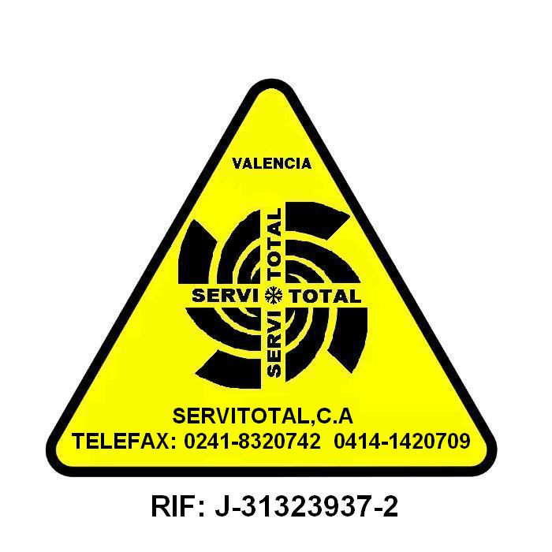

SERVITOTAL, C.A
Av. Henry Ford, Zona Industrial Sur, Condominio I.G. valencia Edo. Carabobo
RIF:J-31323937-2
TLF: 0241-3172685
________________________________________________________________________

ALCALCE SERVICIO PREVENTIVO

Nuestra empresa ofrece a nuestros clientes un servicio postventa buscando con este valor agregado perdurabilidad en el tiempo de nuestros equipos, este servicio post venta está enmarcado en varios aspectos que se enumeran a continuación:

- El servicio PREVENTIVO en los equipos de la marca ICE-O-MATIC ofrece en el sitio un mantenimiento completo del sistema de distribución de agua, con el uso de un producto desincrustante llamado LIMEAWAY o ESCALEAWAY este producto disuelve o suaviza la formación de calcio en el agua y prepara las superficie del evaporador, mangueras, rociadores y bomba de agua para extraer los depósitos de calcio formados en estas piezas por el flujo constante de agua.

- El servicio Preventivo contempla el desarme de las piezas del sistema de distribución de agua, para ser sumergidas en LIMEAWAY y remover de ellas la presencia de minerales y permitir el flujo libre del agua. Generalmente las piezas mas afectadas por incrustaciones son el flotante, las mangueras de distribución, el rociador (flauta) el tanque reservorio de agua y el impeler de la bomba de agua.

- El servicio Preventivo contempla la limpieza con desengrasante del condensador de equipo, dispositivo por medio del cual la maquina genera el intercambio de temperatura para la producción de hielo.

- El mantenimiento preventivo también incluye la lubricación de las partes móviles del equipo como los rodamientos y ejes del motor ventilador y el agitador del dispensador.

- El mantenimiento incluye de igual manera la limpieza del gabinete exterior del fabricador de hielo y su contenedor.

- Se incluye en el mantenimiento el chequeo de los contactos eléctricos y terminales para descartar posibles recalentamientos en terminales y contactos eléctricos.

- Por último en el mantenimiento preventivo se ofrece la mano de obra de la sustitución de los cartucho o elementos filtrantes presentes en la líneas de agua previas a la maquina.

- El tiempo y la frecuencia en que se realiza este mantenimiento dependerá directamente de la calidad del agua que se le suministra al fabricador de hielo y de las condiciones de medio ambiente donde se encuentra el equipo. Un fabricador de hielo con un sistema de filtrado de agua optimo debe limpiarse con una frecuencia de 6 meses mientras que un equipo con un sistema de filtrado convencional debe limpiarse con frecuencia de 2 a 3 meses.

- El costo en bolívares de este mantenimiento debe ser consultado previamente ya que está sujeto a ajustes..

